UML期末复习
- 什么是参与者? P47
参与者是任何具有行为的事物，可分为：主要参与者、协助参与者和幕后参与者。
- 什么是场景?如何写场景?P47
场景是参与者和系统之间的一系列特定的活动和交互，也称为用例实例。场景是使用系统的一个特定情节或用例的一条执行路径。
- 什么是用例? P47 ★
用例是一组相关的成功和失败场景集合，用来描述参与者如何使用系统来实现其目标
- 什么是SSD? P128 ★
系统顺序图表示，对于用例的一个特定场景，外部参与者产生的事件，其顺序和系统之内的事件。UML包含了顺序图作为表示法，以便能够阐述参与者的交互及参与者引发的操作。
- SSD与用例之间的关系? P129
SSD展示了用例中一个场景的系统事件
- GRASP 原则有哪些? 请准确理解它们的含义.（17、25章！重点！以书上内容为准，以下仅供参考） ★★
模式名称 | 描述（问题/解决方案)
信息专家模式 | 问题：对象设计和职责分配的一般原则是什么？  解决方案：将职责分配给拥有履行一个职责所必需信息的类－－即信息专家。（也就是将职责分配给一个类，这个类必须拥有履行这个职责所需要的信息。）
创建者模式 | 问题：谁应该负责产生类的实例（对应于GoF设计模式系列里的“工厂模式”）  解决方案：如果符合下面的一个或多个条件，则将创建类A实例的职责分配给类B.  .类B聚合类A的对象。  .类B包含类A的对象。  .类B记录类A对象的实例。  .类B密切使用类A的对象。  .类B初始化数据并在创建类A的实例时传递给类A（类B是创建类A实例的一个专家)。  在以上情况下，类B是类A对象的创建者。
控制器模式 | 问题：谁处理一个系统事件？  解决方案：当类代表下列一种情况时，为它分配处理系统事件消息的职责。  .代表整个系统、设备或子系统（外观控制器）。  .代表系统事件发生的用例场景（用例或回话控制器）。
低耦合 | 问题：如何支持低依赖性以及增加重用性？  解决方案：分配职责时使（不必要的）耦合保持为最低。
高内聚 | 问题：如何让复杂性可管理？  解决方案：分配职责时使内聚保持为最高。
多态模式 | 问题：当行为随类型变化而变化时谁来负责处理这些变化？  解决方案：当类型变化导致另一个行为或导致行为变化时，应用多态操作将行为的职责分配到引起行为变化的类型。
纯虚构模式 | 问题：当不想破坏高内聚和低耦合的设计原则时，谁来负责处理这些变化？  解决方案：将一组高内聚的职责分配给一个虚构的或处理方便的“行为”类，它并不是问题域中的概念，而是虚构的事务，以达到支持高内聚、低耦合和重用的目的。
中介模式（间接性） | 问题：如何分配职责以避免直接耦合？  解决方案：分配职责给中间对象以协调组件或服务之间的操作，使得它们不直接耦合。
受保护变化模式 | 问题：如何分配职责给对象、子系统和系统，使得这些元素中的变化或不稳定的点不会对其他元素产生不利影响？  解决方案：找出预计有变化或不稳定的元素，为其创建稳定的“接口”而分配职责。
- 什么是持久性对象? P447
持久性对象是指需要持久性存储的对象
- 什么是O/R映射? P447
持久性服务通常与关系数据库一起工作，此时也称为O-R映射服务，持久性服务将对象转换为记录，并将它们存入数据库；从数据库读取时，将记录转换成对象
- 熟练掌握UML标记(关联,聚合,组合,实现,泛化,依赖等)
关联：类之间的关系，表示有意义和值得关注的连接（直线和导航性箭头）
聚合：模糊关联，不精确的暗示了整体-部分关系
组合：组成聚合，一种很强的整体-部分关系
(聚合，可以想象成车和轮胎的关系，是局部和整体，合成是聚合的特殊形式，但合成关系不能够共享，就想人和自己的腿的关系，整体要负责局部的存活状态，或者将它销毁，整体可以将所有权给另外一个对象)
实现：一个class类实现interface接口（可以是多个）的功能；实现是类与接口之间最常见的关系
泛化：在多个概念中识别共性和定义超类与子类关系的活动
依赖：可以视为耦合的另一版本
拥有提供者类型的属性
向提供者发送消息
接受提供者类型的参数
提供者是超类或接口

【术语表】
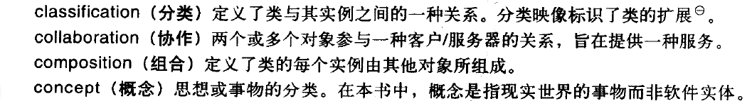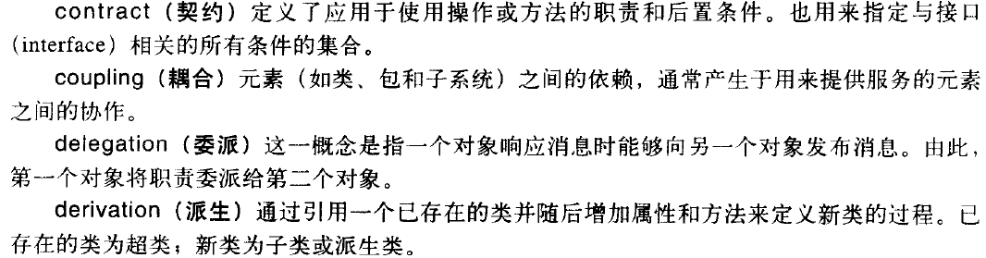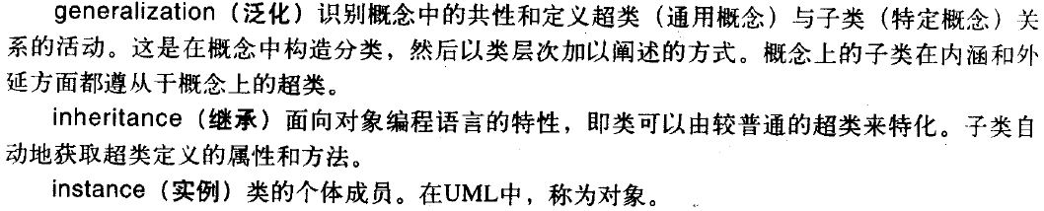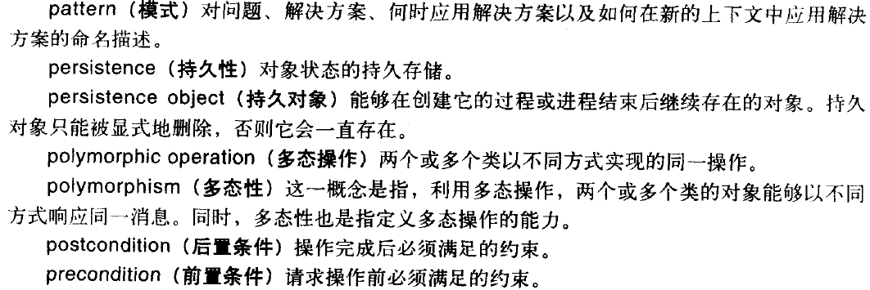
Part 1不考
Part 2 重点是Use Case：了解层面，知道其定义
Part 3
重点1：Domain Modles
重点2：第10章 系统顺序图（SSD）
重点3：15章 顺序图 Sequence and Communcation Diagrams
重点4: 画类图可以省略 get set方法
重点5: 17章 GRASP（理解，能够针对问题进行分析）
重点6: 21章 测试，重构等概念
Part 4
重点1: 26章 设计模式
Part 5
重点1:活动图、部署图、实例图
重点1:设计实例
Part 6
重点1: Joinpoints、point class、advice概念 (必考)，在代码中解决什么问题
重点2：code weaing
设计题：
画领域模型
顺序图
类图
简答题：
把communication diagram 画成 sequence diagram（对象都要有名字，第一个没有）

